汤臣倍健活动收银操作流程
- 参加买一送一的门店操作注意事项：
因系统只能识别买一瓶加0.00换购1瓶赠品，所以执行买一送一活动的门店在顾客购买多瓶的时候，收银员需要分单下账。
- 参加买二送一的门店操作注意事项：
系统设置满156元加0.00换购1瓶赠品，门店会遇到以下情况：
1、如顾客单买一瓶，但单价超过156元，如何处理？
Page Up 后，系统自动弹出 选择换购货品 的对话框，将本次换购倍数填写0. 填写0后，系统不再对此笔交易赠送赠品。
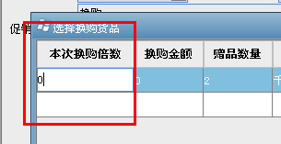
2、顾客单次购买2瓶以上（含2瓶），Page Up 后，系统自动弹出 选择换购货品 的对话框，将本次换购倍数填写1. 填写1后，系统自动对此笔交易赠送赠品。
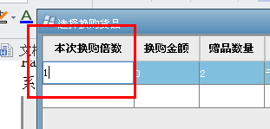

3、原则上参加买2送1的门店，不享受买1送1的活动。如有特殊情况，需向片区主管申请。

